图书山寨图书超市

配置管理计划
——anyway-overload
编 制：林思然
编制日期：2009年3月28日
参加评审：
评审日期：
批 准：
批准日期：

修改历史：*C-Create A - Add M - modify D - delete
版本号 | 日期 | 类型(C*A*M*D) | 修改者 | 摘要 | 备注
V1.0.0.0 | 2009-3-28 | C | 林思然 | 创建配置管理计划
V1.1.0.0 | 2009-4-8 | M | 林思然 | 修改项目基线
v1.1.1.0 | 2009-4-10 | A | 林思然 | 添加项目基线甘特图

1．引言
随着系统的开发和完善，中间代码及文档数目不断增多。为了更好管理各个时期、版本的代码和文档，anyway-overload小组编制了此配置管理文档。

2．组织及职责
2.1 对小组成员进行角色分配，确定配置管理者，SCCB(配置控制委员会)成员。
2.1项目经理是SCCB的负责人。
2.3 配置管理的角色和职责见下表

配置管理角色职责表
角色 | 人员 | 职责、工作范围
配置管理者 | 林思然 | 1．制定配置管理计划  2．创建和维护配置表
SCCB负责人 | 赵歆 | - 审批《配置计划管理》  - 审批重大的变革
SCCB成员 | anyway-overload全体成员 | 审批某些配置项或基线的变更

3．配置管理环境
3.1 目录结构（如下表所示）

表格 1目录结构
序号 | 说明 |  | 路径
1 | 需求管理 |  | .. BookShop\DocManage\RM\
2 | 软件项目规划 |  | .. BookShop\DocManage\SPP\
4 | 软件项目跟踪与管理 |  | .. BookShop\DocManage\SPTO\
5 | 软件配置管理 |  | .. BookShop\DocManage\SCM\
6 | 软件质量保证 |  | .. BookShop\DocManage\SQA\
7 | 软件产品工程 | 设计 | ..\ BookShop\DocManage\SPE\DESIGN\
8 | 软件产品工程 | 源代码 | .. \ BookShop\DocManage\SPE\SOURCECODE\
9 | 软件产品工程 | 目标代码 | .. \ BookShop\DocManage\SPE\BUILD\
10 | 软件产品工程 | 测试 | .. \ BookShop\DocManage\SPE\TEST\
11 | 软件产品工程 | 发布 | .. \ BookShop\DocManage\SPE\RELEASE\

3.2 用户及权限
表格 2用户及权限
类别 | 人员 | 权限说明
配置管理者 | 林思然 | 负责项目配置管理，对库拥有所有权限
项目管理 | 赵歆、王超、吴周钦 | 访问，读写
质量保证人员 | 张翼鹏、曹让、陈亚星 | 访问、读写
开发人员 | 耿景伯 | 访问、读写
审批老师 | 礼平 | 访问、读写

4．配置管理活动
4.1 配置项标识
4.1.1 命名规范
该命名规范适用于过程文档、生存期的各阶段的计划、需求、设计、代码、测试、手册等文件。
文件命名规范由三个字段组成，从左到右依次为：文档名、类型、版本号，中间由”_”隔开，如下所示：
文档名_类型_版本号

4.1.2 主要配置项（如下表所示）

表格 3主要配置项
类型 | 主要配置项 | 预计正式发表时间
人员 | 人员确定 | 2009年3月3日
 | 人员详细分工
需求 | 《需求分析》 | 2009年3月5日
需求 | 需求说明书 | 2009年3月5日
需求 | 静态DEMO | 2009年3月10日
计划 | 《项目进度计划》 | 2009年3月13日
计划 | 《质量保证计划》 | 2009年3月13日
计划 | 《风险管理计划》 | 2009年3月13日
计划 | 《配置管理计划》 | 2009年3月11日
设计 | 概要设计说明书 | 2009年3月16日
设计 | 数据库设计说明书 | 2009年3月19日
设计 | 详细设计说明书 | 2009年3月26日
编码 | 源代码 | 2009年4月3日
测试 | 单元测试 | 2009年4月15日
测试 | 集成测试 | 2009年4月15日
测试 | 系统测试 | 2009年4月15日
测试 | 测试计划 | 2009年4月10日
测试 | 测试用例 | 2009年4月10日
测试 | 测试报告 | 2009年4月15日
质量保证 | 质量保证 | 3月10日——4月15日
项目发布 | 项目发布 | 2009年4月16日

4.1.3 项目基线（如下表所示）
表格 4项目基线
基线名称 | 基线所包含的主要配置项 | 预计建立时间
项目成立 | 人员确定，需求分析 | 2009年3月3日
确定需求 | 需求分析的确定和需求说明书的撰写 | 2009年3月10日
静态DEMO | 完成网站静态DEMO、质量保证 | 2009年3月10日
计划 | 项目进度计划、质量保证计划、风险管理计划、配置管理计划 | 2009年3月13日
概要设计 | 概要设计说明书 | 2009年3月16日
数据库设计 | 数据库设计说明书 | 2009年3月20日
详细设计 | 详细设计说明书 | 2009年3月26日
人员分工 | 人员详细分工 | 2009年3月26日
编码 | 源代码、质量保障 | 2009年4月3日
测试 | 单元测试、集成测试、系统测试、质量保证、测试计划、测试用例、测试报告 | 2009年4月10日
验收 | 项目验收、质量保障 | 2009年4月15日
发布 | 项目发布 | 2009年4月16日

4.1.4 项目基线甘特图
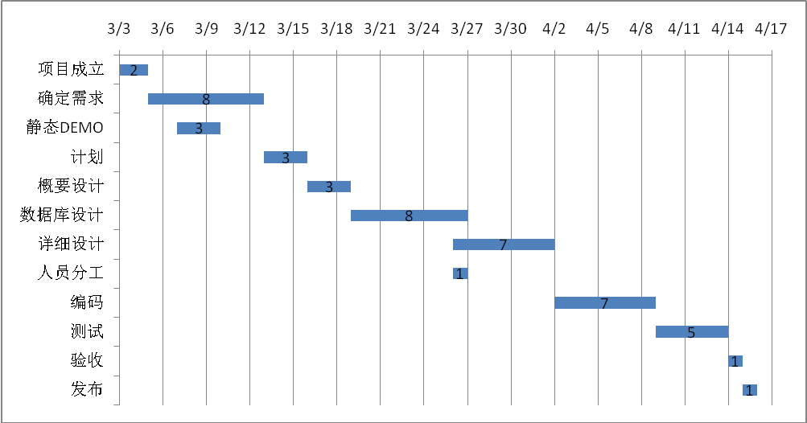
4.1.5 配置项的版本管理
配置项可能包含的分支从逻辑上可以划分成4个不同功能的分支，分别对应4类工作空间。
主干分支、私有分支、小组分支、集成分支。
此四类工作空间由项目执行负责人统一管理，根据各阶段的实际情况制定相应的版本选取规则，来保证开发活动的正常运行。在变更发生时，应及时做好基线的推进。

4.2 变更管理
变更管理的流程是：

- 由请求者提交变更请求，SCCB会召开复审会议对变更请求进行复审，以确定该请求是否为有效请求。典型的变更请求有需求变更管理等。
- 配置管理者收到基线修改请求后，在配置库中生成于此配置项相关的波及关系表。
- 配置管理者将基线波及关系表提交给SCCB，由SCCB确定是否需要修改，如果需要修改，SCCB应根据波及关系表，确定需要修改的具体文件，并在波及关系表中标识出来。
- 配置管理者按照出库程序从配置库中取出需要修改的文件。
- 项目人员将修改后的文件提交给配置管理者。
- 配置管理者将修改后的配置项按入库程序放入配置库。
- 配置管理者按SCCB标识出的修改文件，由波及关系表生成基线变更记录表，并按入库程序放入配置库。
4.3 配置状态统计
利用配置状态统计，可以记录和跟踪配置项的变更。状态统计可用于评估项目风险，在开发过程中跟踪变更，并切提供统计数据以确保所有必须的更改已经被执行。为跟踪工作产品基线，配置管理者需要收集下列信息：
基线类型、工作产品名称、配置项名称、版本号、更改日期、变更请求列表、需要更改的配置项、当前状态、当前状态发生的日期。

